1. **Đặc tả bài toán:**
2. **Đặc tả dữ liệu:**

Để quản lý một nhà hàng cần có nhiều nhân viên. Mỗi nhân viên có mã nhân viên để quản lý, họ tên, số điện thoại, ngày sinh, giới tính, địa chỉ, hệ số lương và vị trí công việc. Trong đó vị trí của nhân viên có thể là: nhân viên phục vụ, nhân viên thu ngân, đầu bếp, bảo vệ và người quản lý.

Công viêc phục vụ trong nhà hàng được chia thành nhiều ca trực. Để làm việc, các nhân viên phải tiến hành đăng ký ca trực của mình. Thông tin của mỗi ca trực bao gồm: mã ca trực, ngày bắt đầu và ngày kết thúc ca trực. Với mỗi ca trực có nhiều nhân viên tham gia đăng ký và mỗi nhân viên có thể đăng ký tham gia nhiều ca trực.

Để thuận tiện cho việc quản lý, mỗi nhân viên khi tham gia phục vụ nhà hàng sẽ được cung cấp một tài khoản đăng nhập vào hệ thống. Thông tin của mỗi tài khoản bao gồm: tên đăng nhập, mật khẩu và trạng thái của tài khoản đó. Trong đó trạng thái của tài khoản có thể là: đang hoạt động hoặc bị chặn.

Nhà hàng sẽ phục vụ 2 loại khách hàng là khách đã đặt trước bàn hoặc đến trực tiếp mà không đặt trước. Thông tin của mỗi khách hàng bao gồm: mã khách hàng, họ tên, số điện thoại, giới tính, ngày sinh. Hệ thống sẽ tự động cấp một mã khách hàng cho những khách hàng mới. Đối với khách hàng khi đặt trước bàn thì cần phải cung cấp đầy đủ các thông tin trên. Còn đối với khách đến trực tiếp mà không đặt trước thì các thông tin trên có thể được bỏ qua.

Nếu một khách hàng đặt trước bàn thì cần có các thông tin sau để quản lý: mã đặt trước, thời gian đặt trước, số lượng người sẽ đến nhà hàng, thời gian check-in, mã khách hàng và trạng thái đặt trước. Trong đó trạng thái đặt trước có thể là: yêu cầu, đã xác nhận, đã check-in, hủy bỏ, bị từ chối. Khi đặt trước nhân viên thu ngân sẽ tiếp nhận trên hệ thống. Một thu ngân có thể tiếp nhận nhiều đơn đặt trước và một đơn đặt trước được tiếp nhận bởi một nhân viên thu ngân.

Hệ thống nhà hàng có nhiều bàn để phục vụ thực khách. Thông tin của mỗi bàn bao gồm: mã bàn duy nhất để quản lý, số lượng ghế tối đa có thể phục vụ, loại bàn và trạng thái của bàn đó. Trong đó, loại bàn gồm 2 loại là bàn thường và bàn VIP. Trạng thái của bàn có thể là: đã đặt trước, đang phục vụ hoặc là đang có sẵn. Một bàn có thể có nhiều đặt trước ở các thời điểm khác nhau và có nhiều đơn hàng.

Thông tin của một đơn hàng bao gồm có mã đơn hàng, thời gian khách đến, mã bàn, mã khách hàng, mã nhân viên phục vụ, đầu bếp chuẩn bị thức ăn. Trong một đơn hàng có thể có nhiều món ăn với các số lượng khác nhau và mỗi món ăn có thể được phục vụ cho nhiều đơn hàng. Ngoài ra một đơn hàng sẽ có một hóa đơn thanh toán.

Với mỗi hóa đơn sẽ có mã hóa đơn, mã đơn hàng tương ứng, số tiền tạm tính, thuế ứng với mỗi hóa đơn(10%), phụ thu nếu là bàn VIP(300,000 đ), mã coupon đã được áp dụng(nếu có) và tổng số tiền mà khách hàng phải thanh toán. Mỗi hóa đơn chỉ được áp dụng tối đa một coupon.

Với mỗi coupon của nhà hàng ta có các thông tin như: mã coupon, phần trăm giảm giá, số tiền tối thiểu để có thể áp dụng coupon, số tiền tối đa có thể giảm được, ngày bắt đầu và kết thúc chương trình. Một coupon sẽ có nhiều khách hàng sử dụng và một khách hàng có thể sử dụng nhiều coupon cho các đơn hàng khác nhau.

Đối với mỗi món ăn của nhà hàng sẽ được quản lý bởi các thông tin: mã món ăn, tên món ăn và giá tiền. Mỗi món ăn được chế biến từ nhiều nguyên liệu với số lượng khác nhau và mỗi nguyên liệu cũng được dùng để chế biến nhiều món ăn khác nhau.

Thông tin của một nguyên liệu gồm có mã nguyên liệu, tên nguyên liệu, đơn giá, đơn vị tính, số lượng còn lại trong kho hàng. Một nguyên liệu được cung cấp bởi duy nhất một nhà cung cấp và một nhà cung cấp có thể cung cấp nhiều nguyên liệu khách nhau.

Một nhà cung cấp vật liệu cho nhà hàng sẽ có các thông tin cụ thể như: mã nhà cung cấp, tên nhà cung cấp, số điện thoại, email và địa chỉ để liên hệ.

Khi nhà hàng nhập một số lượng nguyên liệu từ nhà cung cấp sẽ có một nhân viên quản lý chịu trách nhiệm chi trả cho đơn hàng nhập nguyên liệu đó. Ngoài ra còn phải ghi lại các thông tin như ngày nhập, số lượng và tổng tiền đã chi trả.

Đối với lương của nhân viên, khi nhà hàng chi trả lương cho nhân viên sẽ cần lưu các thông tin như mã ID trả lương, ngày bắt đầu và kết thúc làm việc, số ngày nghỉ trong khoảng thời gian đó và tổng tiền mà nhân viên sẽ nhận được.

1. **Mô tả các chức năng của hệ thống**

* **Dành cho tất cả nhân viên:**

**Quản lý ca trực:**

* Đăng ký ca trực: chọn ngày bắt đầu và ngày kết thúc ca trực.
* **Dành cho quản lý:**

**Quản lý nhập nguyên liệu:**

* Tìm: khi cần kiểm tra số lượng nguyên liệu (kiểm tra tồn kho) hoặc khi xem thông tin nguyên liệu.
* Thêm: thêm nguyên liệu mới khi có món mới.
* Xóa: xóa nguyên liệu khi không còn dùng nữa.
* Cập nhật: sau khi đã nhập thêm nguyên liệu hoặc sử dụng, số lượng của loại nguyên liệu sẽ được cập nhật lại trong hệ thống.
* Lưu phiếu nhập hàng: lưu lại phiếu nhập vào hệ thống sau mỗi lần nhập hàng.

**Quản lý bán hàng:**

* Tìm và chọn món ăn: giúp cho việc tìm món ăn để chọn thêm vào đơn hàng được nhanh và chính xác hơn.
* Xem công thức: có thể dùng để xem lại trong những lúc cần thiết
* Chọn ví trí bàn: sau khi xác định được vị trí khách muốn ngồi, hóa đơn sẽ được điều chỉnh giá phù hợp với khu vực đó.
* In hóa đơn: sau khi hóa đơn được in, nguyên liệu để làm món ăn trong đơn hàng sẽ được tự động trừ vào hệ thống và tiền trên hóa đơn cũng sẽ được lưu lại để tính doanh thu.

**Quản lý nhân viên:**

* Tìm: tìm thông tin nhân viên để dễ quản lý khi cần thiết.
* Thêm: khi có nhân viên mới, quản lý sẽ thêm nhân viên và tạo cho nhân viên đó một tài khoản để đăng nhập vào hệ thống
* Xóa: khi có nhân viên nghỉ việc, thông tin, tài khoản của nhân viên đó cũng sẽ bị xóa khỏi hệ thống.
* Cập nhật: chức năng này có thể chỉnh sửa thông tin cá nhân của nhân viên, hoặc phân quyền lại khi nhân viên được thay đổi chức vụ.
* Lương nhân viên: mỗi ca nhân viên làm sẽ được đánh dấu lại và hệ thống sẽ tính lương cho nhân viên theo hệ số lương tương ứng.

**Quản lý món ăn:**

* Tìm: tìm thông tin của món ăn đễ dễ quản lý khi cần thiết.
* Thêm: bổ sung món ăn mới vào hệ thống, kèm theo công thức của nó.
* Xóa: xóa bỏ thức ăn, thức uống khỏi hệ thống khi món ăn đó không còn bán trong quán.
* Cập nhật: cập nhật lại thông tin của món ăn đó.

**Quản lý khách hàng:**

* Tìm: tìm thông tin của khách hàng để dễ quản lý khi cần thiết.
* Thêm: thêm thông tin của khách hàng khi đến nhà hàng.
* Cập nhật: cập nhật lại thông tin của khách hàng.

**Quản lý đặt bàn:**

* Chọn vị trí: vị trí bàn trống hay đã đặt sẽ được hiển thị để dễ dàng lựa chọn.
* Chọn thời gian check-in: chọn thời gian mà khách hàng đến.
* Chọn số lượng: chọn số lượng người sẽ đến để nhân viên dễ dàng sắp xếp.

**Quản lý đơn hàng:**

* Tìm: xem thông tin đơn hàng để quản lý khi cần thiết.
* Thêm: thêm đơn hàng khi khách hàng chọn món.
* Xóa: xóa đơn hàng khi khách hàng yêu cầu.
* Cập nhật: cập nhật lại đơn hàng khi khách hàng có thay đổi.

**Quản lý hóa đơn:**

* Tìm: xem thông tin đơn hàng để quản lý khi cần thiết.

**Quản lý coupon:**

* Tìm: tìm thông tin coupon để quản lý khi cần thiết.
* Thêm: thêm thông tin coupon có thể sử dụng.
* Xóa: xóa coupon khi cần thiết.
* Cập nhật: cập nhật thông tin của couppon.

**Quản lý doanh thu:**

* Xem doanh thu: giúp cho quản lý có thể xem và kiểm soát được doanh thu.

**Quản lý chi tiêu:**

* Xem chi tiêu: giúp cho quản lý có thể xem và kiểm soát được chi tiêu.

**Báo cáo:**

* Lập báo cáo doanh thu: làm thống kê – báo cáo theo doanh thu bán hàng và các khoản phụ thu theo ngày, tháng hoặc thức uống tùy vào yêu cầu của chủ quán.
* Lập báo cáo nhập hàng: thống kê số lượng nguyên liệu, tiền nhập nguyên liệu đã nhập theo ngày, tháng, quý hoặc năm.
* Lập báo cáo chi tiêu: có thể lập báo cáo chi tiền lương nhân viên, tiền nhập hàng,…
* Lập báo cáo lợi nhuận: lập báo cáo lợi nhuận (lợi nhuận = doanh thu – chi tiêu) theo ngày, tháng, quý hoặc năm.
* **Dành cho nhân viên phục vụ:**

**Quản lý bán hàng:**

* Tìm và chọn món ăn: giúp cho việc tìm món ăn để chọn thêm vào đơn hàng được nhanh và chính xác hơn.
* Chọn ví trí bàn: sau khi xác định được vị trí khách muốn ngồi, hóa đơn sẽ được điều chỉnh giá phù hợp với khu vực đó.
* Dành cho nhân viên thu ngân:
* Đặt bàn: chấp nhận hoặc từ chối đặt trước của khách hàng.
* In hóa đơn: sau khi hóa đơn được in, nguyên liệu để làm món ăn trong đơn hàng sẽ được tự động trừ vào hệ thống và tiền trên hóa đơn cũng sẽ được lưu lại để tính doanh thu.
* **Dành cho khách hàng:**

**Quản lý đặt bàn:**

* Chọn vị trí: vị trí bàn trống hay đã đặt sẽ được hiển thị để dễ dàng lựa chọn.
* Chọn thời gian check-in: chọn thời gian mà khách hàng đến.
* Chọn số lượng: chọn số lượng người sẽ đến để nhân viên dễ dàng sắp xếp.

1. **Thiết kế cơ sở dữ liệu:**
2. 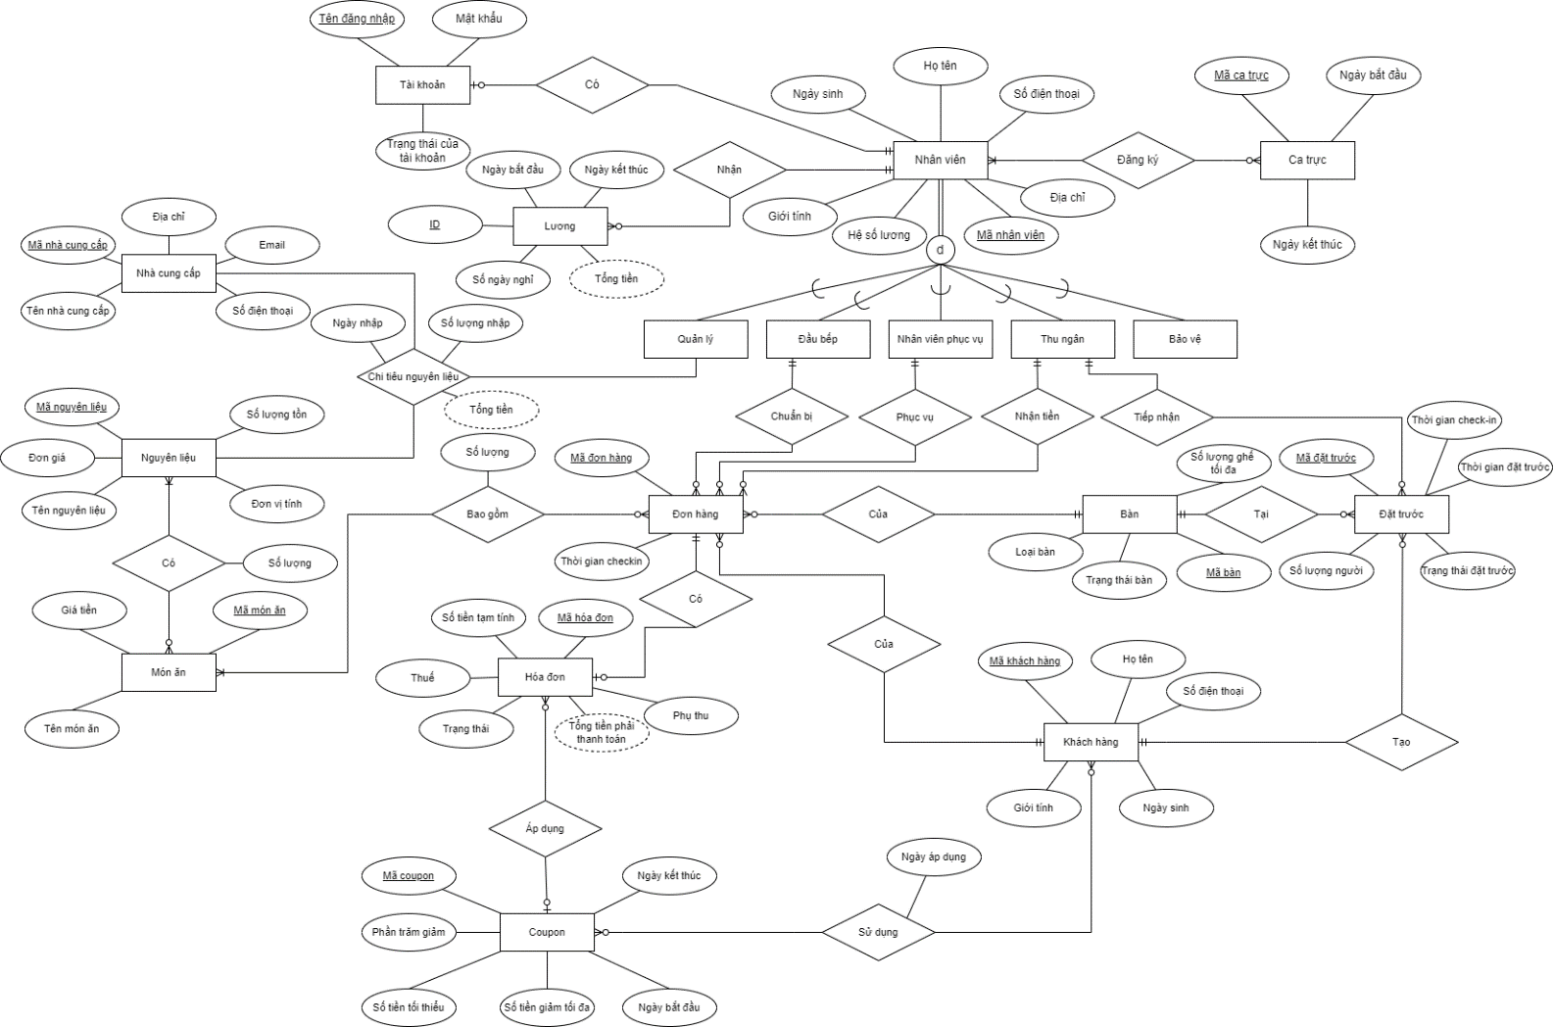**Thiết kế mức quan niệm:**
3. **Thiết kế mức logic:**

NhanVien(MaNhanVien, HoTen, NgaySinh, SoDienThoai, GioiTinh, DiaChi, HeSoLuong, ViTriCongViec)

CaTruc(MaCaTruc, NgayBatDau, NgayKetThuc)

DangKyCaTruc(MaNhanVien, MaCaTruc)

TaiKhoan(TenDangNhap, MatKhau, TrangThaiTaiKhoan, MaNhanVien)

KhachHang(MaKhachHang, HoTen, GioiTinh, SoDienThoai, NgaySinh)

DatTruoc(MaDatTruoc, SoLuongNguoi, ThoiGianDatTruoc, ThoiGianCheckIn, TrangThaiDatTruoc, MaKhachHang, MaNVThuNgan, MaBan)

Ban(MaBan, SLGheToiDa, LoaiBan, TrangThaiBan)

HoaDon(MaHoaDon, ThoiGianCheckIn, Thue, PhuThu, TrangThaiHoaDon, TongTienPhaiThanhToan, MaDauBep, MaNVPhucVu, MaNVThuNgan, MaBan, MaKhachHang, MaCoupon)

Coupon(MaCoupon, PhanTramGiam, SoTienToiThieu, SoTienGiamToiDa, NgayBatDau, NgayKetThuc)

MonAn(MaMonAn, TenMonAn, GiaTien)

ChiTietDonHang(MaDonHang, MaMonAn, SoLuong)

Luong(MaNV, MaCaTruc, SoNgayNghi, TongLuong)

1. **Ràng buộc dữ liệu:**

* Số điện thoại có 10 chữ số và theo đúng định dạng
* Nhân viên lớn hơn hoặc bằng 18 tuổi
* Thời gian đặt trước phải trước thời gian check-in
* Ngày bắt đầu diễn ra chương trình khuyến mãi phải nhỏ hơn ngày kết thúc.
* Email phải đúng định dạng
* Ngày bắt đầu trả lương phải nhỏ hơn ngày kết thúc.
* Vị trí công việc phải là một trong 5 vị trí: quản lý, đầu bếp, phục vụ, thu ngân và bảo vệ
* Một nhân viên chỉ được làm 1 trong 5 vị trí đó.
* Giới tính có 3 lựa chọn: nam, nữ và khác
* Trạng thái tài khoản bao gồm: đang hoạt động, bị chặn
* Trạng thái đặt trước: yêu cầu, đã xác nhận, đã check-in, hủy bỏ, bị từ chối
* Trạng thái bàn: đã đặt trước, đang phục vụ hoặc là đang có sẵn
* Loại bàn: bàn VIP hoặc bàn thường.
* Phần trăm giảm của coupon: lớn hơn 0% và nhỏ hơn hoặc bằng 100%
* Hệ số lương: lớn hơn 0
* Các chỉ số trong bài toán đều lớn hơn hoặc bằng 0